Kochane Dzieci drodzy Rodzice
Na początek zapraszam Was do rozwiązania zagadek oto one:
1.Cztery kąty proste i jeszcze do tego,
cztery równe boki, co to jest kolego? (kwadrat)
2.Ma je auto, motor, rower, hulajnoga ma je też.
Jaka będzie to figura, już na pewno wiesz ( koło)
3.By zbudować tę figurę, weź patyczki trzy.
Połącz je końcami z sobą, i jej nazwę powiedz w mig (trójkąt)
4.Dwa są długie, a dwa krótkie, w sumie cztery boki ma,
Cztery kąty wszystkie proste, czy wiesz, jak się nazywa? (prostokąt)

Teraz proszę abyście rozwiązły szyfr- cyfra wskazuje, którą literę macie wybrać i wtedy powstanie hasło ??? na pewno wam się uda

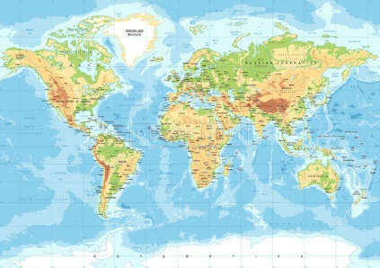
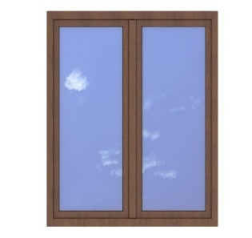
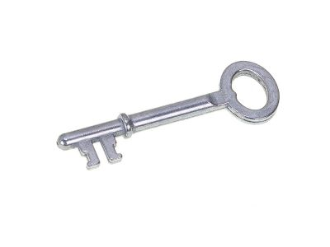

okno- 4 woda- 1 mapa- 2 klucz- 2

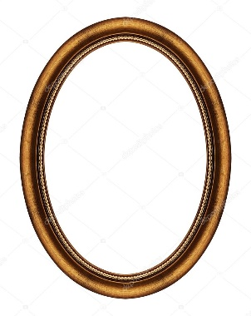
Tak kochani to jest OWAL
Spróbujcie w domu poszukać coś w kształcie owalu

Na koniec proszę weźcie pudełko np. po butach, pizzy lub inne i z pomocą dorosłych przyczepcie pinezki tak żeby powstały figury które już znacie, a następnie owincie je gumkami recepturkami.

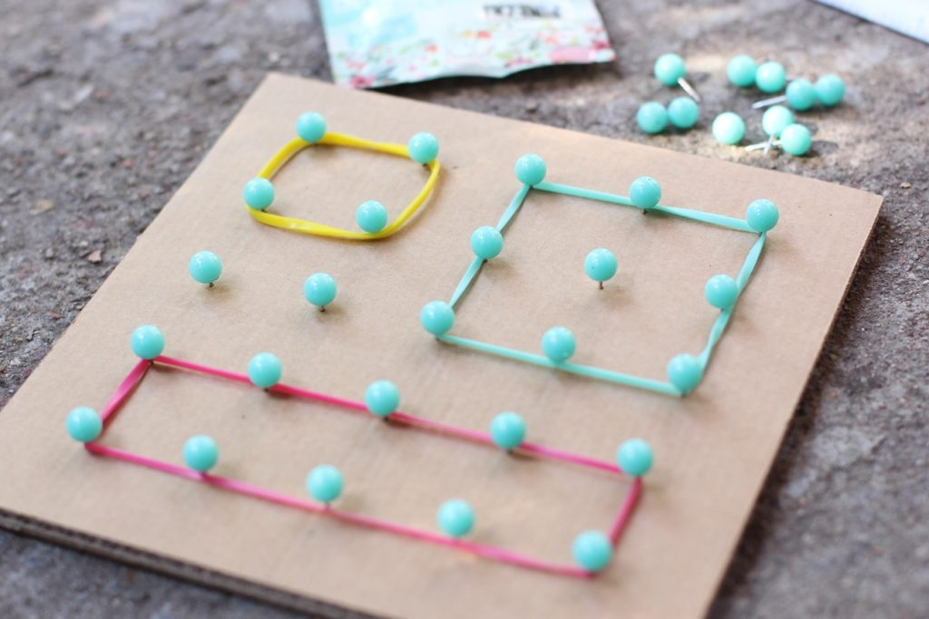

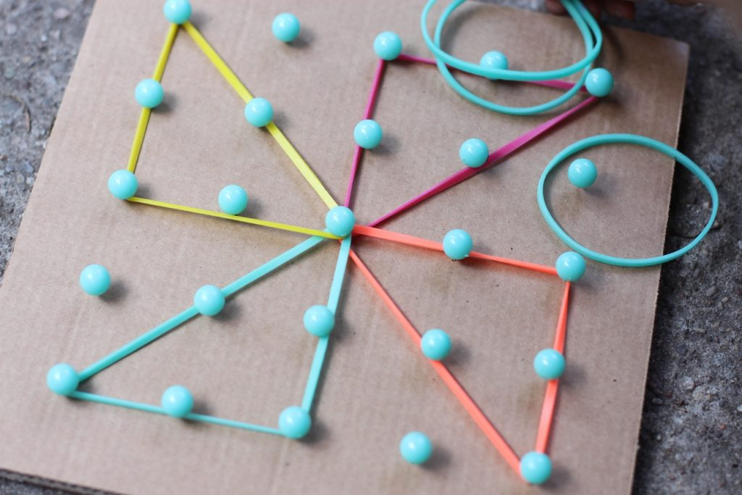

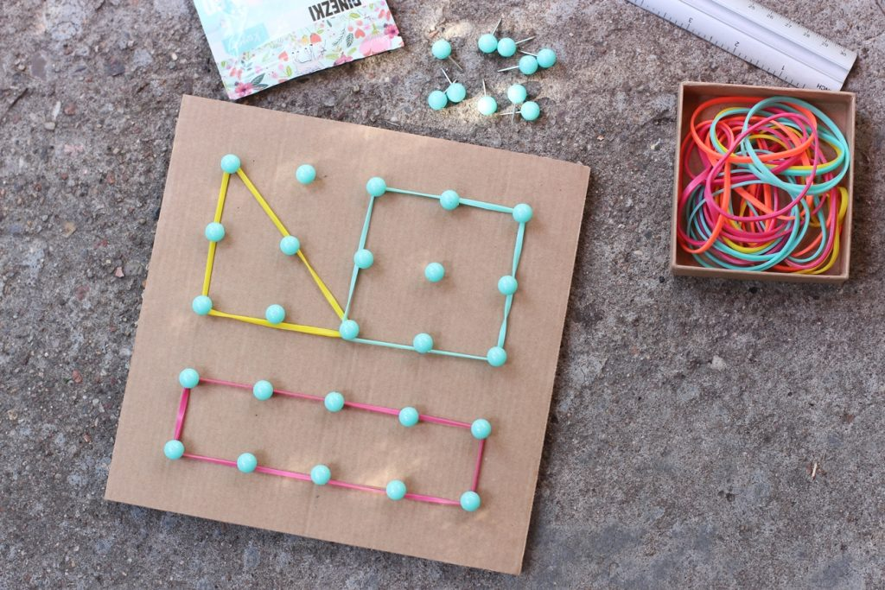

Można też tworzyć inne obrazki jeśli ktoś jest chętny do zabawy to zachęcam

